Cahier Des Charges
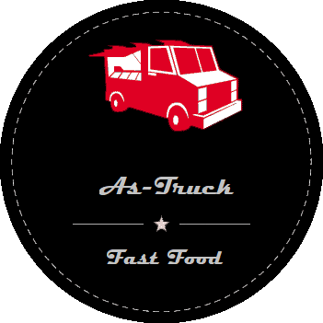
“Astruck.miam”

Table des matières
I – Contexte et définition du problème 3
I.I – Explication du cadre du projet 3
I.II – Ressources du projet 3
II – Objectifs 4
II.I – Aspect obligatoire 4
II.II – Aspect optionnel 4
II.III – Dates du projet 4
III – Périmètre 5
III.I – Ce qui va être fait 5
III.II – Ce qui ne sera pas fait 6
III.III – Répartition des acteurs et de leurs tâches 6
IV – Contenu du site 7
IV.I – Arborescence du site 7
IV.II – Plan de contenu 8
IV.III – Flux de navigation 8
V – Description fonctionnelle 10
V.I – Contraintes fortes 10
V.II –Contraintes normales 12
V.III – Contraintes basses 14
VI – Contraintes techniques 17
VI.I – Technologies autorisées 17
VI.II – Technologies refusées 17
VI.III – Technologies obligatoire 17
VII – Conventions 18
VII.I – Code couleur 18
VII.II – Conventions de nommage 19
VII.III – Hiérarchie du projet 19
VII.IV – Description de l’environnement de développement 19
VIII – Maquettage 20
VIII.I – Wireframe 20
26
VIII.II – Mockup 26
IX – Délais 27
IX.I – Récapitulatif 27
IX.II – Gantt 28

I – Contexte et définition du problème

I.I – Explication du cadre du projet

Dans le cadre de nos études à l’IMIE de Rennes, nous avons pour projet de groupe l’élaboration d’un site web pour une société de Food-Truck, de la création du cahier des charges à la réalisation du site en passant par les différentes étapes de conception (wireframe, rendez-vous clients, mise en place d’un planning de réalisation…). Chaque groupe joue le rôle d’une société de Food-Truck clients et de prestataires auprès d’un autre groupe.
Le projet débute le 7 Janvier 2018 et se terminera le 4 Mars 2018, et sera organisé en trois étapes distinctes : la réflexion (réalisation du wireframe) jusqu’au 26 Janvier 2018 ; l’intégration (HTML/CSS/JS uniquement) jusqu’au 16 Février 2018 ; la troisième étape consistera à développer le site avec du PHP et créer une base de donnée qui lui sera associé à réaliser pour le 4 Mars 2018.

I.II – Ressources du projet

Clément Boisnard :
Fondateur et développeur front-end de la société ZerTeam. Clément travaille principalement sur la partie HTML/CSS et design du site web.
Jeremy Coley :
Chef de projet et développeur full-stack de ZerTeam en charge de la partie PHP/JS et de l’état d’avancement du projet.
Arnaud Piquet :
Développeur front et back-end, Arnaud a pour rôle l’intégration web (HTML), la mise en style (CSS) et le développement de divers fonctionnalités (JS).
Anne-Sophie Coignard et Nicolas Nivez :
Clients de notre société dans le cadre de la réalisation du site web Astruck.miam et fondateurs de la société Astruck, Anne-Sophie et Nicolas sont venus nous trouver afin de de nous confier la réalisation de leur site internet.

II – Objectifs

II.I – Aspect obligatoire

Pour la réalisation du projet, diverses fonctionnalités devront être développé par nos équipes et intégrés au site. Il nous faudra via JS et grâce aux API de google map, intégrer des mini-cartes au site web, créer et intégrer le logo de la société Astruck et définir le style conformément aux exigences client. Le header devra intégrer un menu déroulant listant les différentes catégories de produits. Les éléments header, footer, et bandeau latéral devront être intégré à chaque pages du site en PHP. Des effets d’animation/interaction seront réalisé en JS afin de permettre les différents affichages des cartes de position en fonction des jours et pour l’affichage des produits vendus lors d’événements. Un espace membre devra être développé et administré via une base de donnée, cet espace donnera la possibilité aux clients d’Astruck de disposer d’un panier virtuel permettant de passer commande. Une page de suivi et de validation des commandes sera réalisée pour permettre une bonne gestion de celles-ci. Tous les produits vendus devront être inscrits en base de donnée et affichés sur les pages associées grâce au PHP.

II.II – Aspect optionnel

Pour l’administration de la base de donnée et par extension du site, un outil sera développé permettant de lister les différents éléments présents en base de donnée, de les modifier, d’en ajouter ou d’en supprimer et sera réalisé en PHP orienté objet. Divers ajouts de tables auront lieu (Archivage de commande dans le cas d’une extension de fonctionnalité futur permettant d’effectuer des statistiques sur les ventes ; log des modifications en base de donnée de manière à retracer qui a fait quoi et quand) ainsi que diverses fonctionnalités en PHP, pour de futur améliorations.

II.III – Dates du projet

Le projet démarre le 12 Janvier 2018 et prendra fin le 4 Mars 2018 à 23h59. Les réunions d’équipe sont planifiées toutes les semaines à partir de la date de début de projet. Une réunion est prévue le 05/02/18 avec Anne-Sophie et Nicolas afin de discuter de divers détails (récupération de la vidéo de présentation), récupération d’informations quant aux fonctionnalités à intégrer au site, feedback sur le développement du produit.

III – Périmètre

III.I – Ce qui va être fait

Réalisation d’un site web pour la société Astruck permettant de se présenter, de se faire connaître et d’informer ses clients sur les différentes gammes de produits et formules qu’ils proposent, de les contacter, de permettre un accès rapide sur leur position pour permettre aux clients de les retrouver, ainsi que présenter leurs programmes de fêtes et produits évènementiels.
Chaque page du site sera encadré d’une entête (contenant le logo de la société, le menu de navigation du site et le menu de navigation des réseaux sociaux) et d’un pied de page fixe contenant les informations à accès rapide (mentions légales, contact mail et téléphone). Le menu de navigation devra inclure un menu déroulant sur l’item « Carte » afin de faire apparaître les sous menus contenant les catégories de produits proposés. Un bandeau déroulant disposé sur la gauche devra également être accessible sur toutes les pages, et doit incorporer une mini carte retraçant leur position en temps réel et l’adresse associée.
La page d’accueil contiendra une vidéo qui serra incorporée lorsque celle-ci aura été reçu par le client. Un texte de présentation rédigé par le client illustrera la vidéo.
La page « Carte » sera composée de liens illustrés d’images redirigeant vers les catégories de produits associées.
Chaque page de catégorie de produit et la page des menus listeront tous les éléments associés qui seront au préalable stockés en base de donnée, chaque item sera illustré d’un label, d’une image, d’un prix et d’un texte de description.
Nous organiserons la page « Contact » en trois sous parties contenant un bloc de position (affichant une mini carte indiquant la position du jour au survol d’un élément du bloc suivant), un bloc représentant les jours de la semaine (déclenchant un évènement au survol laissant apparaître la carte associée) et un bloc d’horaires (définit pour l’instant fixe en attendant les retours client).
En ce qui concerne la page « Événements », elle sera organisée comme la page « Contact », mais en deux sous parties, l’une listant les fêtes de l’année où la société organise un évènement (chaque libellé de fête fera apparaître au survol un élément du bloc suivant contenant un descriptif associé), et l’autre affichant le planning (adresse aux heures d’ouverture fixées aux jours associés).
Le site web sera réalisé de manière à être multiplateforme (bureau, mobile et tablette), les modifications apportées aux terminaux mobile et tablettes concerneront les évènements au survol qui seront appliqués au clic pour plus d’ergonomie.
Nous nous chargerons de développer un outil à notre destination pour l’administration du site (ajout/suppression/modification de produits, de types, d’utilisateurs…). Ainsi qu’un outil permettant à nos clients de suivre et de valider les commandes à venir.

III.II – Ce qui ne sera pas fait

L’application mobile ne sera pas réalisée, les technologies permettant d’obtenir ce résultat n’ont pas été entièrement étudiées et assimilé par les membres de l’équipe actuellement. L’hébergement sera également à prendre en charge par le client.

III.III – Répartition des acteurs et de leurs tâches

Clément Boisnard :
Clément sera en charge de la réalisation du wireframe, de la définition du style du site (partie CSS et animations JavaScript), de l’ajout des produits issus de la base de donnée dans le corps du site et de l’inclusion en PHP des parties statiques du site (header, footer et bandeau). Les images de produits seront également récupérées, remaniées et intégrées au site par Clément.

Jeremy Coley :
Jeremy développera les modèles de classes en PHP représentant les entités en base de donnée et leurs managers associées. Il se chargera aussi de développer la page d’administration, d’incorporer les cartes du bandeau de gauche et de la page « Nous Trouver », et des pages de traitement de données de formulaire et d’authentification.

Arnaud Piquet :
Arnaud prendra en charge toute la partie HTML du site, le CSS de la page d’administration ainsi que la création d’un panier virtuel permettant aux clients de passer des commandes qui seront par la suite stockées en base de donnée. Arnaud se chargera également de la réalisation du logo de la société Astruck.

IV – Contenu du site

IV.I – Arborescence du site

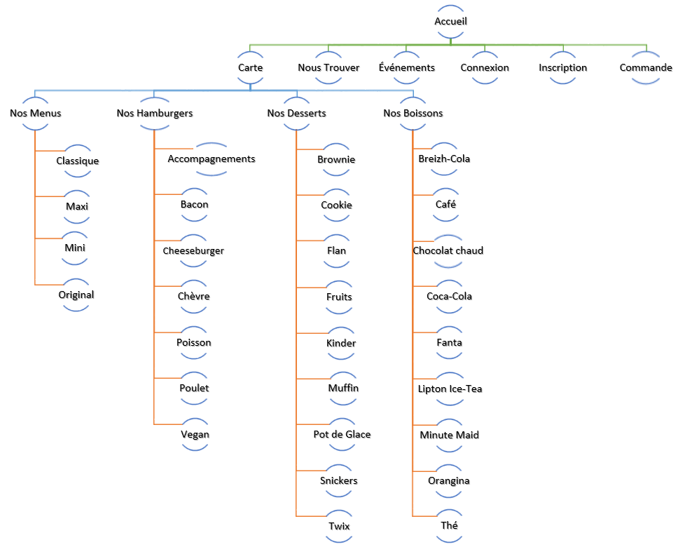

IV.II – Plan de contenu

Accueil : Photo + vidéo + textes
Carte : Textes + images
Nous Trouver : Mini-map + textes
Événements : Texte + images
Connexion : Formulaire
Inscription : Formulaire
Commande : Textes + images
Nos Menus : Textes + images
Nos Hamburgers : Textes + images
Nos Desserts : Textes + images
Nos Boissons : Textes + images

IV.III – Flux de navigation

L’utilisateur arrive sur la page d’accueil quand celui-ci tape le nom du site internet sur son moteur de recherche, ensuite il a le choix grâce au header, il peut à sa guise choisir l’endroit où il décide d’aller :
- « Accueil », utile à l’utilisateur pour que ce dernier puisse revenir à la page d’accueil du site.
- « Carte », en laissant le curseur dessus, une liste déroulante apparait, l’utilisateur aperçoit « Nos Menus », « Nos Hamburgers », « Nos Desserts » et « Nos Boissons », s’il clique sur l’un d’entre eux, il sera directement dirigé sur la page en question, il peut voir les produits et ajouter ceux qu’il désire au panier, le panier se trouve dans la page « Commande ».
- « Nous Trouver », l’utilisateur choisit un jour de la semaine (au milieu) et une map nous indique l’emplacement du food-truck (sur la gauche), il voit également les horaires (sur la droite).
- « Evénements », permet en fonction de certaines dates spéciales, d’avoir accès à certains hamburgers originaux ainsi qu’un lieu où les acheter.
- « Connexion », permet de se connecter au site.
- « Inscription », permet d’inscrire sur le site.
- « Commande », permet de commander sur le site les produits que l’on met dans notre panier, un récapitulatif de la commande est fait et si l’utilisateur confirme, il peut passer commande.
- Le Food-Truck dispose d’une page Twitter, Facebook, Linkedin et Instagram.
Sur toutes les pages du site, en glissant le curseur sur la gauche de l’écran une mini-map sort et indique l’emplacement du Food-Truck en temps réel.

V – Description fonctionnelle

V.I – Priorités fortes

Création du header
Identification | 38
Objectifs | Réaliser le header intégrant le menu de navigation déroulant, les liens de réseaux sociaux, le logo et les accès à l’inscription, la connexion et la commande.
Description | Créer un header conforme aux codes couleurs disposant de liens vers les différents réseaux sociaux, d’un menu permettant d’atteindre les différentes pages du site qui devra apparaître au survol de l’onglet « carte » les différentes gammes de produits de la société.
Contraintes | Aucune.
Niveau de priorité | Forte

Création de la base de données
Identification | 94
Objectifs | Créer la base de données afin de gérer les différentes données du site internet.
Description | Élaborer le modèle de la base de donnée du site avec ses différentes tables et relations permettant les fonctionnalités d’inscription, de connexion, de commande.
Contraintes | Respect des 3 premières formes normales.
Niveau de priorité | Forte

Élaboration du modèle de classe PHP
Identification | 98
Objectifs | Créer le modèle des différentes classes PHP nécessaires à la création et à l’utilisation du site web et de l’interface d’administration.
Description | Les entités en base de données devront être représentées par des instances de classes associées, chacune de ces classes disposeront d’une classe manager permettant de gérer les interactions avec la base de donnée. L’utilisation du pattern factory pour l’objet de connexion à la base de données permettra de centraliser les modifications d’identifiants sur un seul fichier de code. D’autres classes (affichage, archivage…) seront également développées pour les divers besoins du site.
Contraintes | Aucune.
Niveau de priorité | Forte

Inclusion des produits en base de donnée
Identification | 115
Objectifs | Renseigner la base de données avec les produits, types et identifiants souhaité par la société Astruck.
Description | Les différents produits avec leur description et leurs prix renseignés vendus par la société Astruck devront être crées en base de donnée selon la carte des produits qui nous a été fourni afin d’être affichés dynamiquement sur les pages du site internet.
Contraintes | Disposer des informations relatives aux produits.
Niveau de priorité | Forte

Création du panier de commande
Identification | 118
Objectifs | Réaliser un panier de commande virtuel permettant aux client de la société d’Astruck de commander les divers produits qu’ils proposent.
Description | Un panier de commande devra être réalisé avec JavaScript et PHP afin de permettre l’ajout, la modification et la suppression de produits dans la commande ainsi que la validation de celles-ci.
Contraintes | Réalisation de l’ossature du site, réalisation des classes PHP et disposition des données dans la base.
Niveau de priorité | Forte

Création de la page de connexion
Identification | 120
Objectifs | Réaliser une page de connexion pour les clients d’Astruck redirigeant vers une authentification sécurisée.
Description | Une page de connexion devra être réalisée afin de permettre aux clients de la société Astruck de s’identifier et de commander sur le site.
Contraintes | Réalisation de la base de donnée et de classes PHP.
Niveau de priorité | Forte

Création de la page d’inscription
Identification | 122
Objectifs | Réaliser une page d’inscription pour les clients d’Astruck avec vérification de la conformité des informations rentrées (format).
Description | La page d’inscription devra demander aux futurs membres de renseigner diverses informations personnelles afin de pouvoir s’enregistrer et rediriger ces informations afin de les conserver.
Contraintes | Connaître les informations des clients souhaités par la société Astruck.
Niveau de priorité | Forte

Création pages de traitement
Identification | 124
Objectifs | Réaliser les pages de traitement des formulaires afin d’enregistrer les informations ou de les vérifier.
Description | Les pages de traitement devront être réalisées pour récupérer les informations relative à l’inscription d’un utilisateur, et pour vérifier ces informations lors des connexions d’utilisateurs.
Contraintes | Réalisation des pages d’inscription et de connexion, réalisation des classes PHP.
Niveau de priorité | Forte

Édition du CSS
Identification | 75
Objectifs | Intégrer le design au site en fonction des demandes et codes couleurs
Description | Création du design du site avec des couleurs entre le gris et le blanc avec des nuances, disposition des éléments en accord avec les éléments wireframe/mockup.
Contraintes | Réalisation de l’ossature du site (structure HTML).
Niveau de priorité | Forte

V.II –Priorités normales

Création du bandeau
Identification | 35
Objectifs | Créer un bandeau latéral contenant une mini carte de localisation en temps réel pour les clients accessible sur toutes les pages.
Description | Le bandeau doit être positionné à gauche, être présent sur toutes les pages sans déranger la navigation sur le site, il sera donc décalé de façon à le réduire, et une animation au survol le fera apparaître. Le bandeau devra afficher une mini-carte qui en fonction du jour, affichera une carte avec un marqueur et une adresse correspondante.
Contraintes | Utilisation de l’API de Google Maps, connaître les positions du Food-Truck le jour prévu.
Niveau de priorité | Normal

Création du logo d’Astruck
Identification | 43
Objectifs | Créer le logo d’Astruck et l’intégrer au site web
Description | Le logo de la société Astruck devra être réalisé avant d’être intégré au header du site. Les couleurs sont le noir et blanc avec un camion de Food truck au premier plan.
Contraintes | Connaître les attentes de nos clients concernant le logo.
Niveau de priorité | Normal

Création de la page d’administration
Identification | 100
Objectifs | Créer la page d’administration permettant de suivre les commandes à venir, ainsi que les outils d’administration des données relative au site (produits, planning de positions, utilisateurs…).
Description | La page d’administration devra être accessible qu’aux utilisateurs reconnus administrateur lors de l’identification sur le site. Elle permettra de consulter les commandes, de les archiver, les modifier ou de les supprimer. Un second accès protégé par mot de passe fera apparaître un panneau plus complet donnant accès à l’ajout, la modification ou la suppression des divers élément de la base de donnée.
Contraintes | Réalisation de la base de donnée et du modèle des classes PHP.
Niveau de priorité | Normal

Édition du style de la page d’administration
Identification | 110
Objectifs | Réaliser la mise en forme de la page d’administration.
Description | Réaliser la disposition et le style des éléments de la page d’administration en respect avec les codes couleurs.
Contraintes | Réalisation de la page d’administration.
Niveau de priorité | Normal

Inclusion des parties statiques du site en PHP
Identification | 105
Objectifs | Intégrer chaque élément devant figurer sur chaque page.
Description | Les éléments header, footer, et bandeau devant être présents sur chaque page seront organisés chacun dans un fichier et seront inclus aux différentes pages, facilitant les modifications qui ne seront à effectuer à un seul endroit.
Contraintes | Réalisation des éléments header, footer et bandeau.
Niveau de priorité | Normal

Création des animations pages « Nous trouver » et « Évènements »
Identification | 60
Objectifs | Création d’une carte pour indiquer le lieu du Food truck chaque jour de la semaine et les animations des produits et infos relatives aux divers évènements.
Description | Sur la page « Nous trouver », au survol des différents jours de la semaine, une mini-map apparaîtra avec le marqueur à la position associée. Sur la page « Évènements », au survol des différents évènements, apparaîtra un burger spécial ainsi que les adresses où sera présent Astruck.
Contraintes | Connaître les informations relatives qu’Astruck souhaite publier.
Niveau de priorité | Normal

V.III – Contraintes basses

Création d’animations de base
Identification | 56
Objectifs | Animation sur chaque liens
Description | Fondue rectangulaire gris claire lors de la passage de la souris sur les liens et effet d’opacité.
Contraintes | Aucune.
Niveau de priorité | Bas

Travail sur le responsive
Identification | 88
Objectifs | Effectuer des ajustements afin d’adapter le site aussi bien sur les écrans des pc que les terminaux mobiles et tablettes.
Description | Les éléments devront garder leur bonne disposition sur les différents terminaux, les animations devront être réorganisées au clic pour plus d’ergonomie, le bandeau déroulant sera retiré jugé lourd et inconfortable.
Contraintes | Réaliser la version finale du site.
Niveau de priorité | Bas

VI – Contraintes techniques

VI.I – Technologies autorisées
Parmi les technologies autorisées, nous retrouvons l’utilisation de balsamiq (mockup), de Jmerise, de différents éditeurs de texte (SublimeText/Brackets…), ainsi que toutes autres technologies (Framework, autres langages, outils de développement…) hors CMS.

VI.II – Technologies refusées
L’utilisation de systèmes de gestion de contenu (CMS) tel que « Wordpress » ou « Joomla! » est interdite dans le cadre du projet.

VI.III – Technologies obligatoire
Les technologies imposées par le projet sont les langages HTML, CSS, JS, PHP et SQL.

VII – Conventions

VII.I – Code couleur

Le site web devra être réalisé en toute sobriété, avec l’utilisation des couleurs gris, blanc, noir avec quelques nuances. Le header, le footer, le bandeau ainsi que chaque article présentant un produit seront réalisé sur fond gris (#42464D) et le texte sur fond blanc/bleu (Azure). Le corps du site sera sur fond blanc et chaque section hors produits aura son texte définit en noir.

Logos de base :
Logo de la société d’Astruck à intégrer au header du site.





Logos du bloc social à intégrer au header.





Logos de connexion, d’inscription, de
déconnexion et du panier virtuel (vide/plein).

VII.II – Conventions de nommage

Les conventions de nommage utilisées sont les conventions PHP (camelCase pour le nommage des variables et des fonctions, CamelCase pour les noms de classe/traits), les noms de variable et de fonctions seront en anglais pour une compréhension universelle du code (excepté pour les valeurs ciblant des champs en base de donnée et les commentaires). Pour plus d’informations, rendez-vous sur http://php.net/manual/fr/.

VII.III – Hiérarchie du projet
Le projet sera développé en orienté objet coté PHP (avec PHP Doc) pour un code plus clair, structuré et modulable, le framework JS Jquery sera utilisé pour une manipulation des éléments du DOM et des animations plus aisée. Le pattern factory sera utilisé pour les objets PDO de manière à n’avoir qu’un seul endroit où renseigner les identifiants de connexion à la base de donnée.

VII.IV – Description de l’environnement de développement

Chaque poste de développement fonctionnera sous les systèmes d’exploitation Windows ou Linux, et disposera d’un outil de modélisation de wireframe (Balsamiq mockup) pour la réalisation du design initial (disposition des éléments…), d’un éditeur de code (Brackets) ou de texte (SublimeText), d’un outil de versionning (git), de logiciels de retouche (Photoshop/Gimp) et d’un outil de modélisation de base de donnée (Jmerise). Les postes seront également équipés d’un serveur web, PHP, mysql ou mariadb (Wamp ou Lamp) et de divers navigateurs web parmi (Chrome, Firefox et Opéra) afin de pouvoir développer le site et de tester les différentes fonctionnalités.

VIII – Maquettage

VIII.I – Wireframe
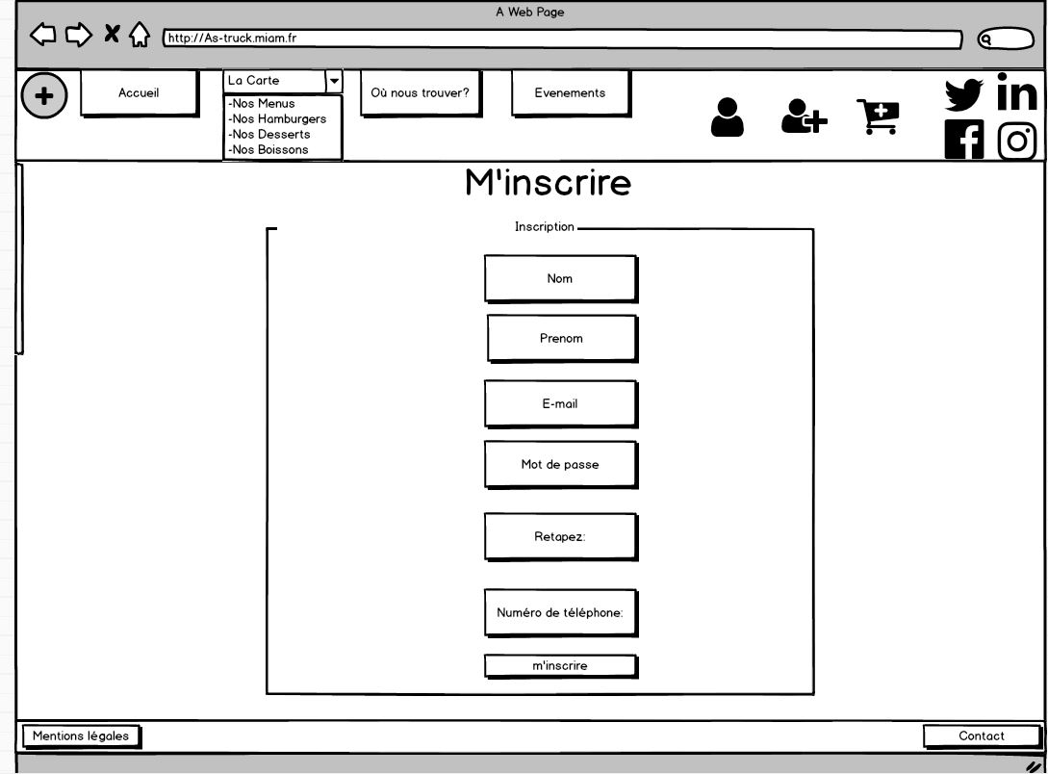

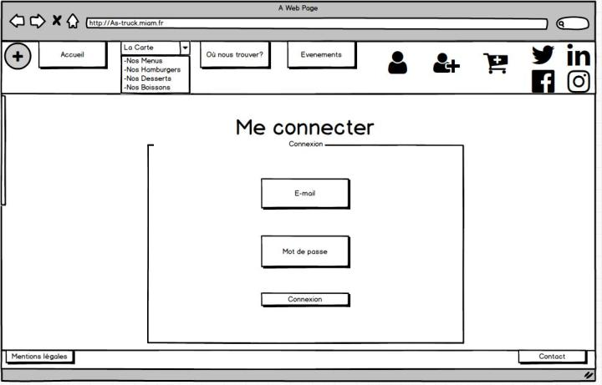

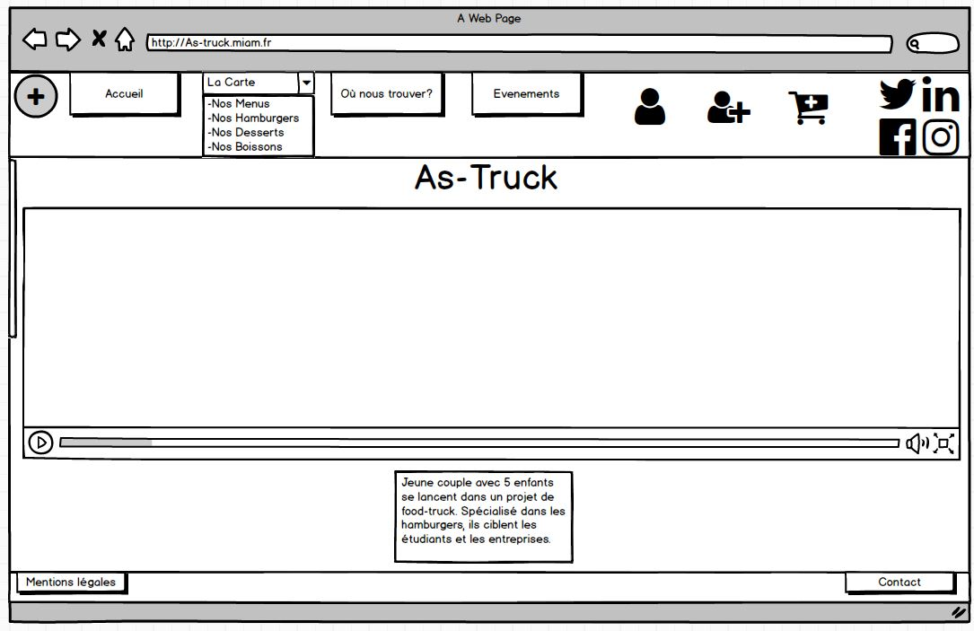

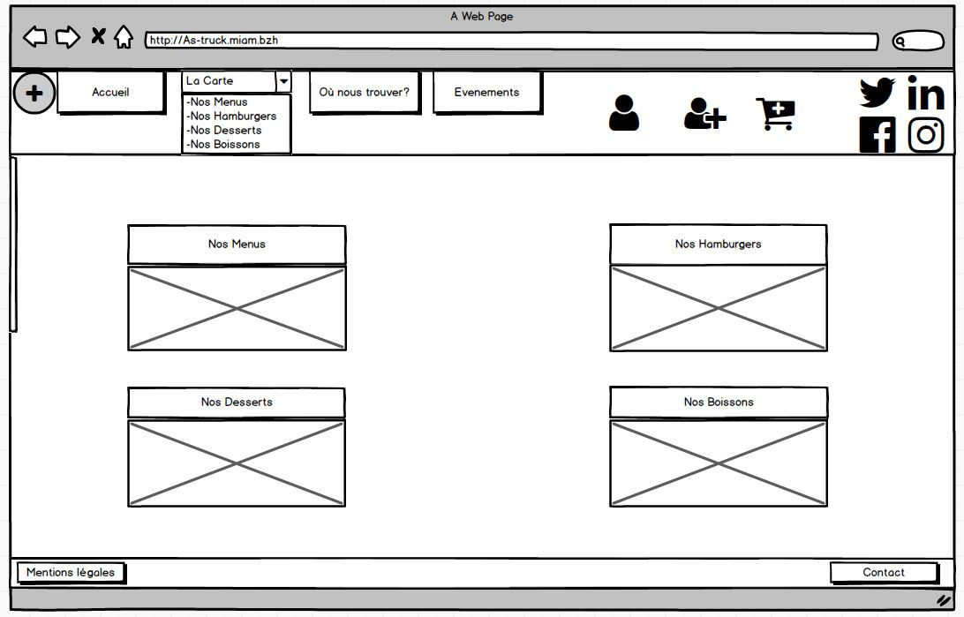
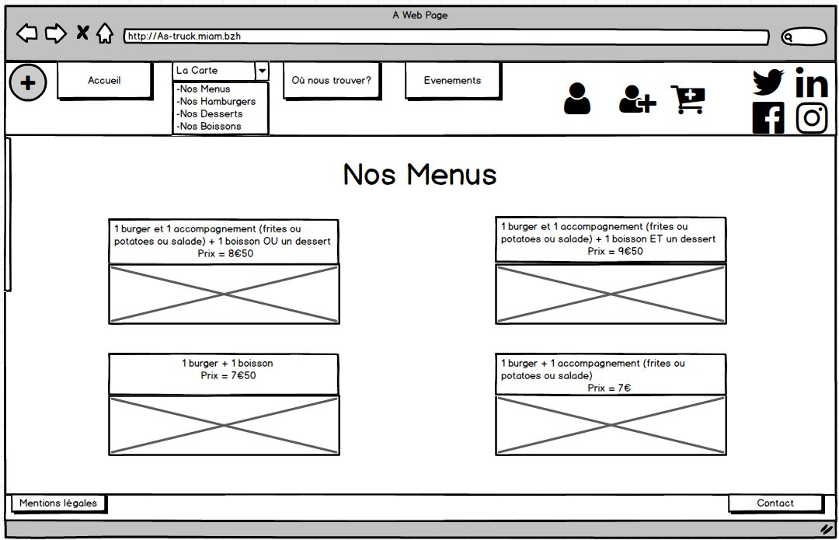

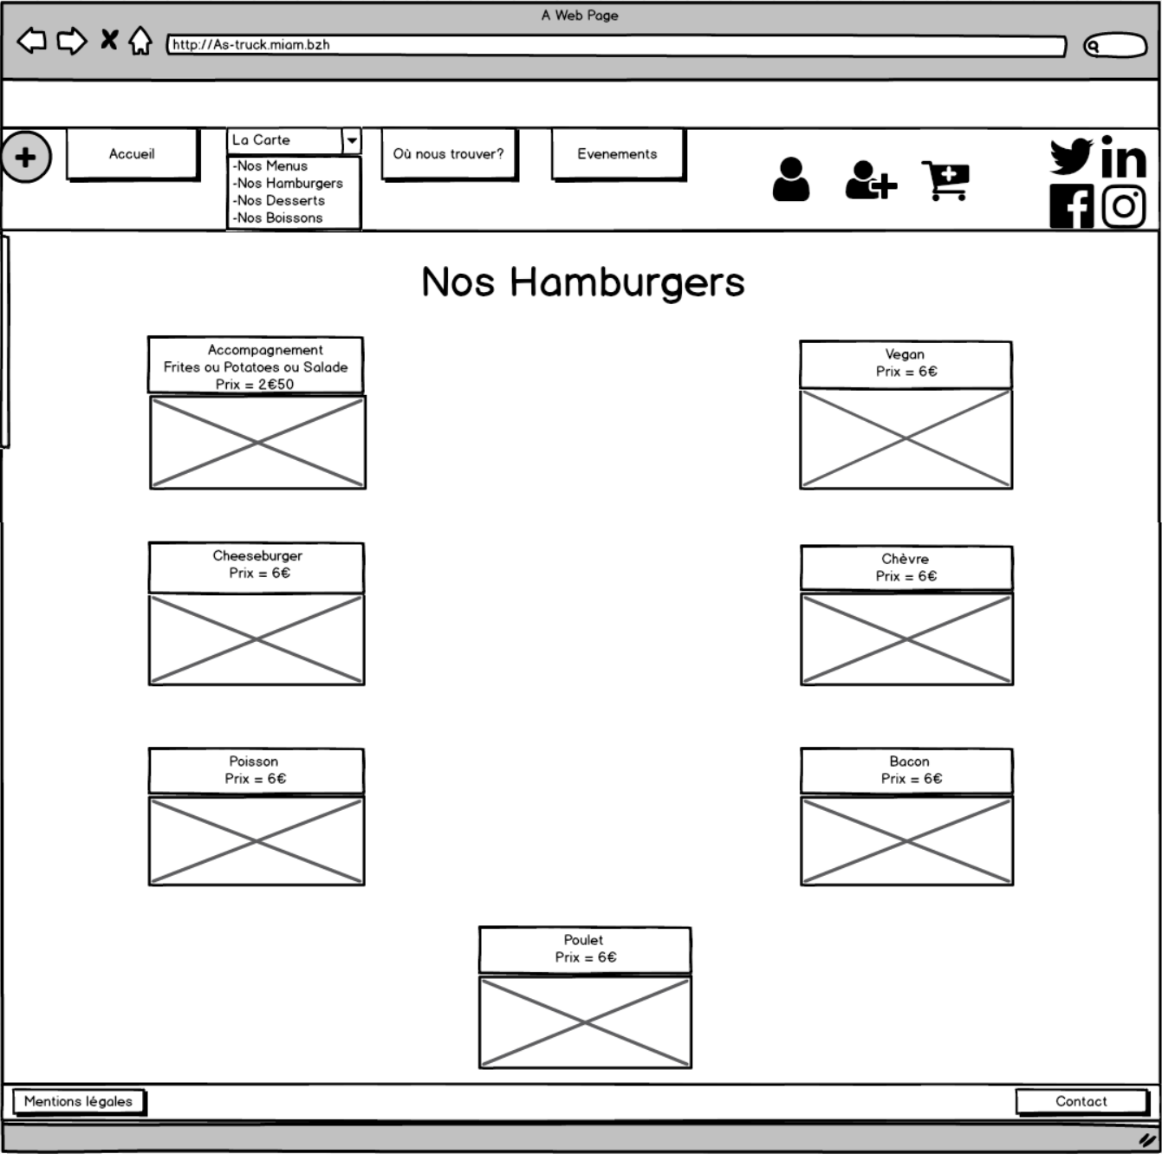

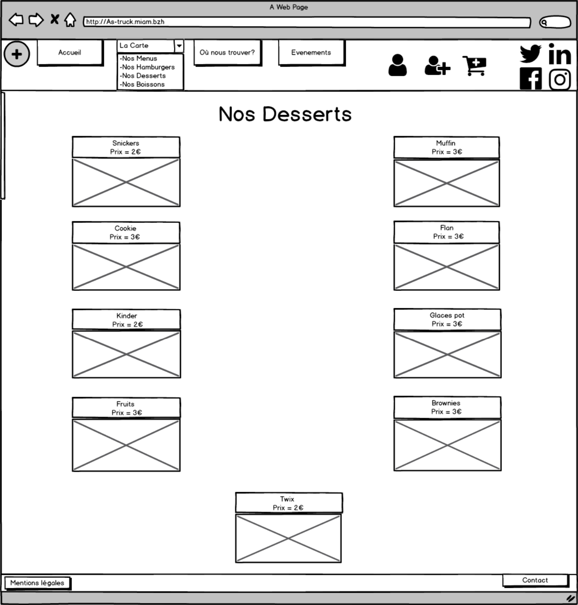

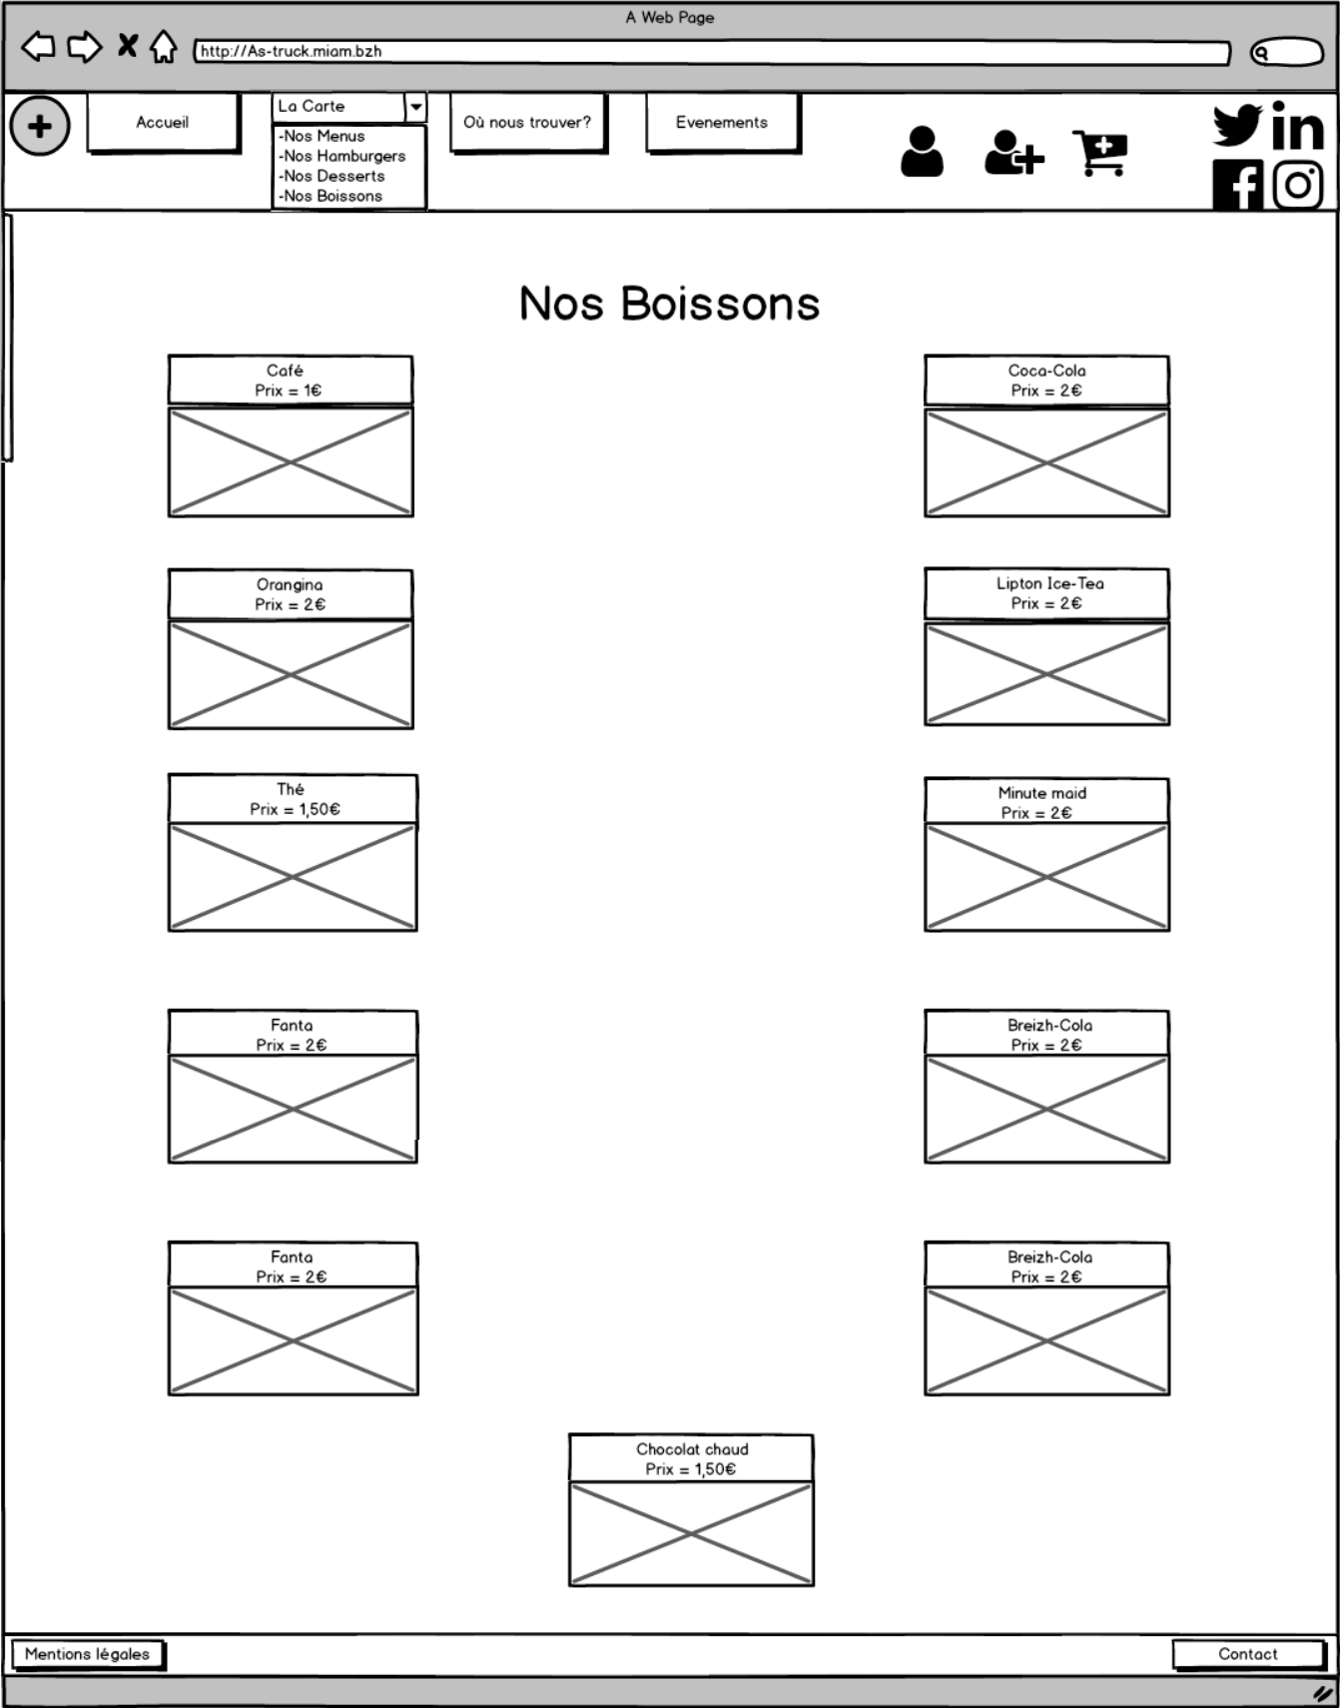

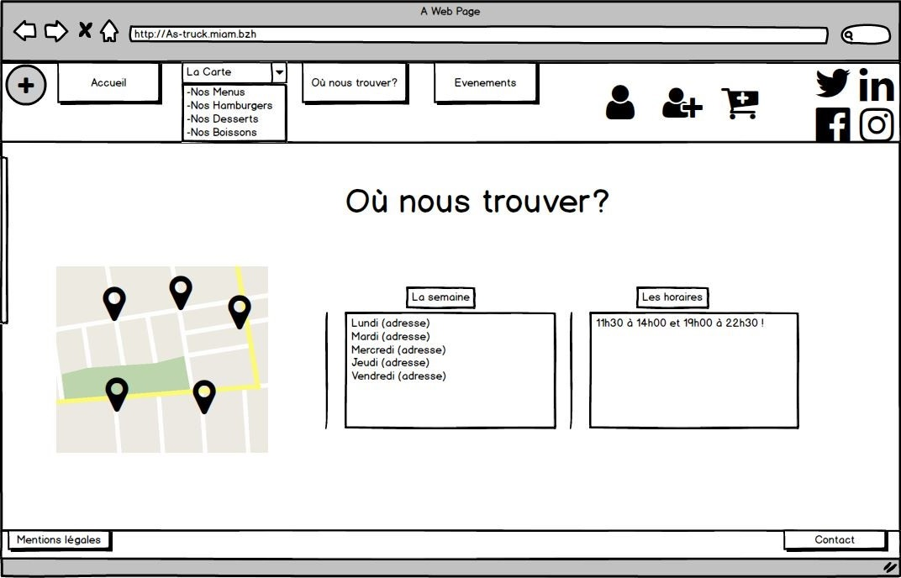

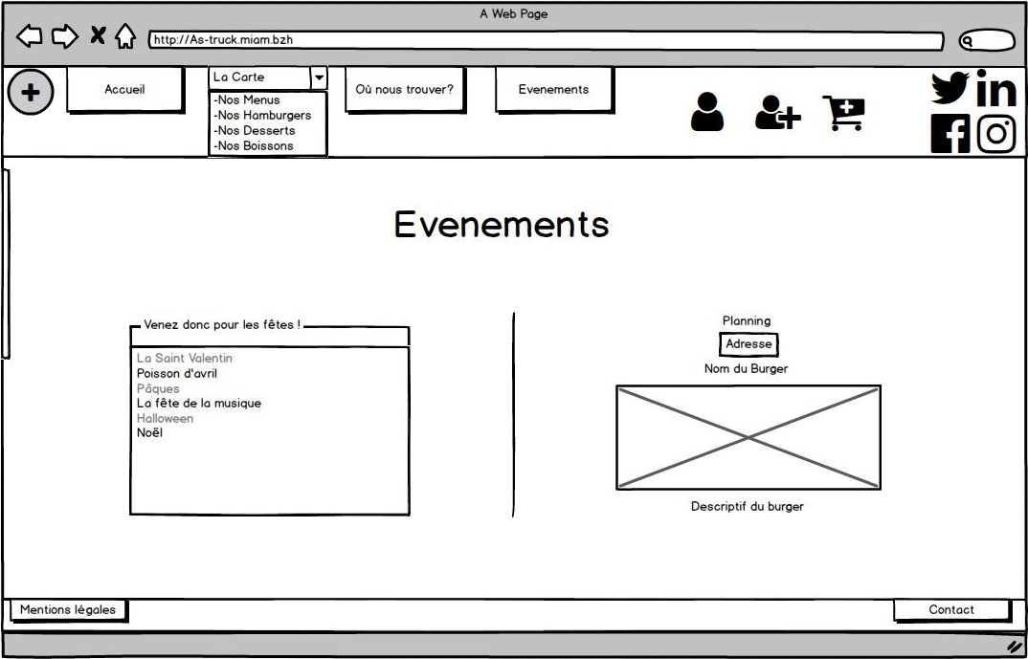

VIII.II – Mockup

La page d’Accueil
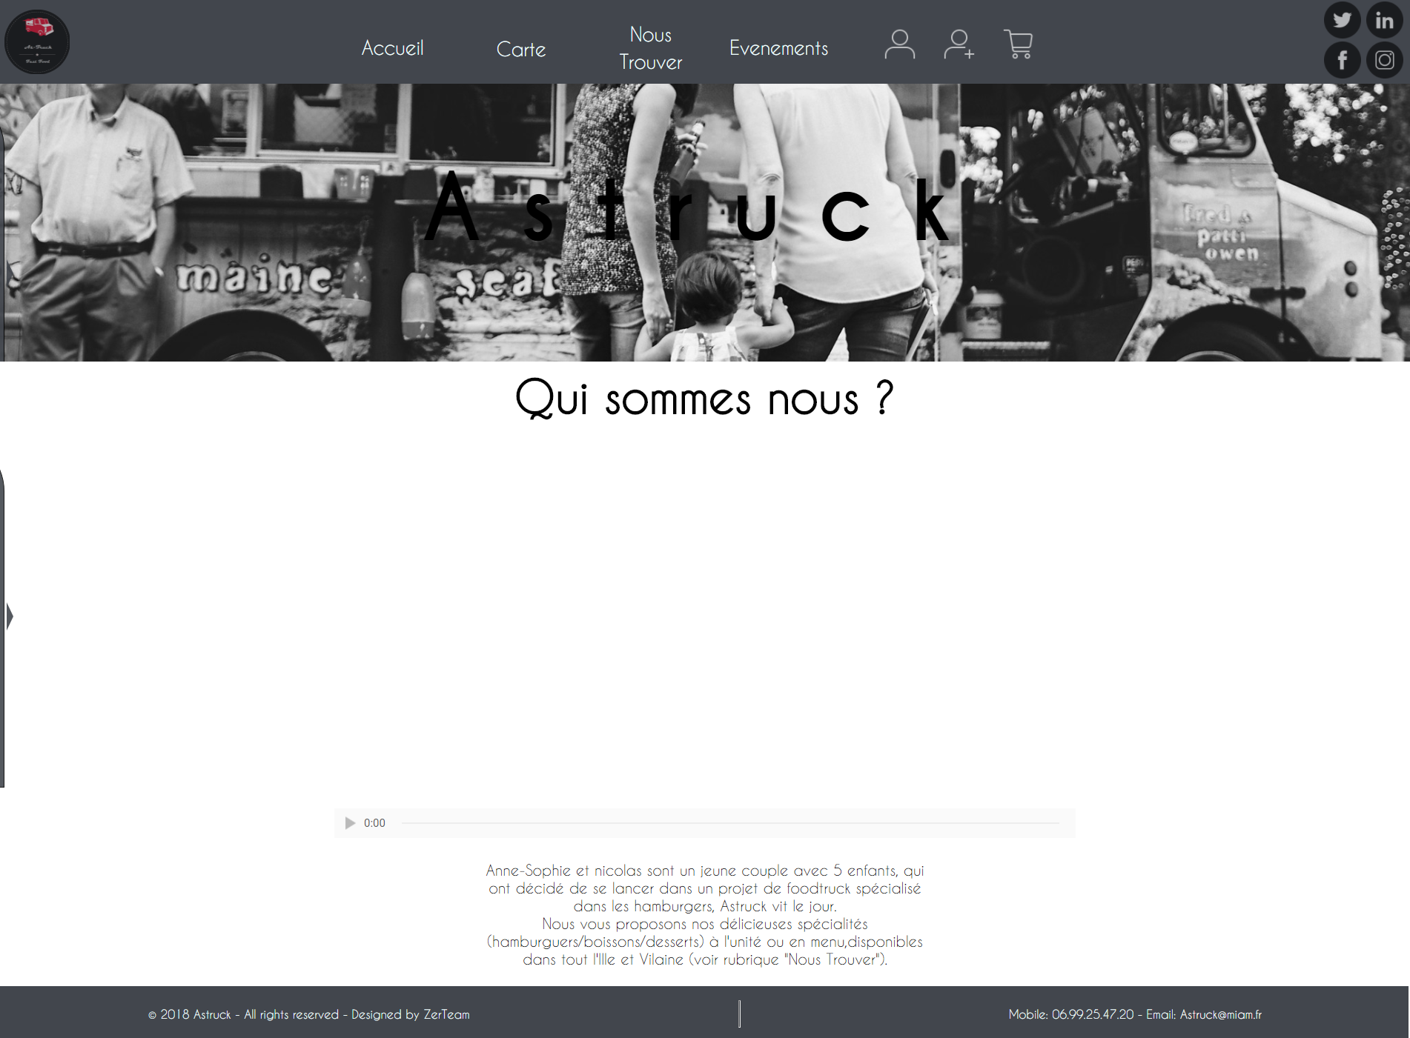

La page « La Carte »
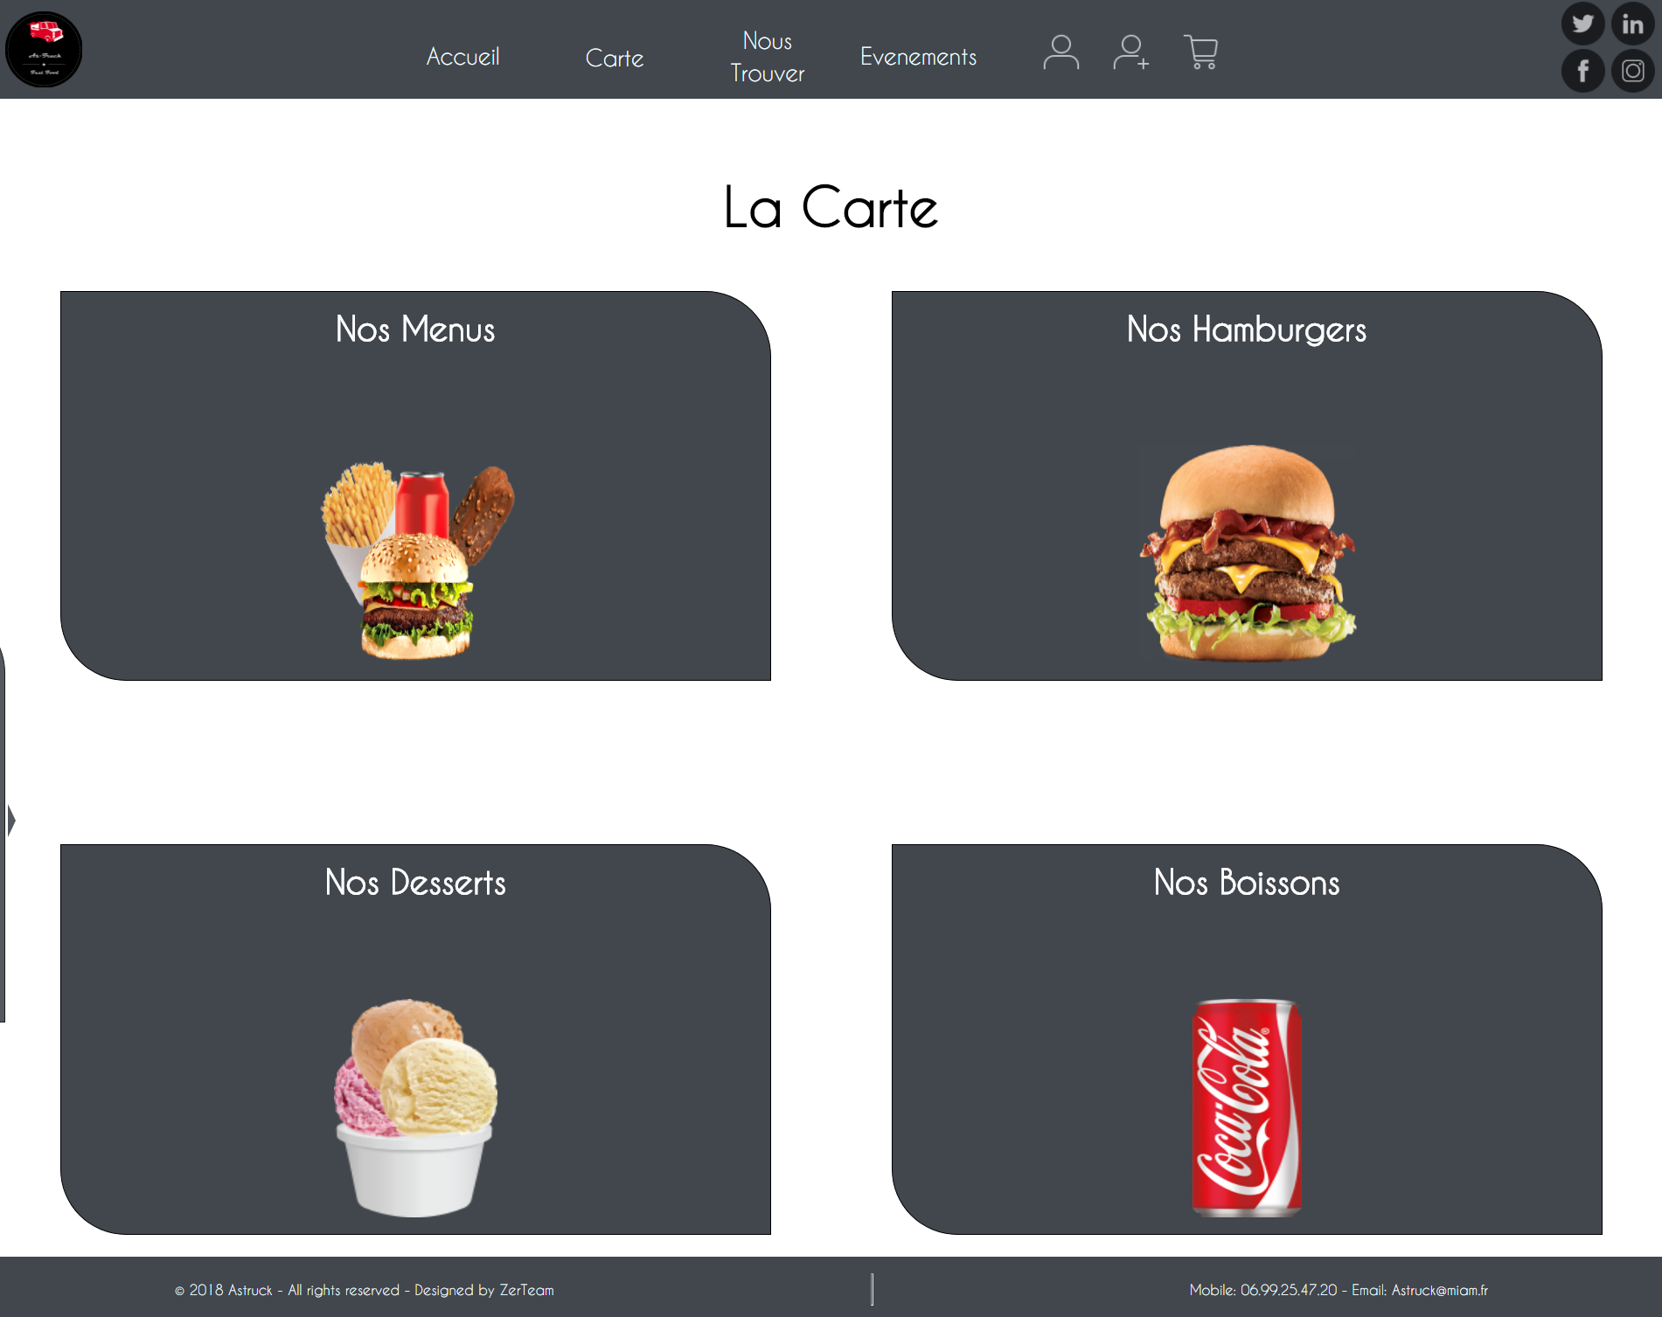

La page « Nos Menus »
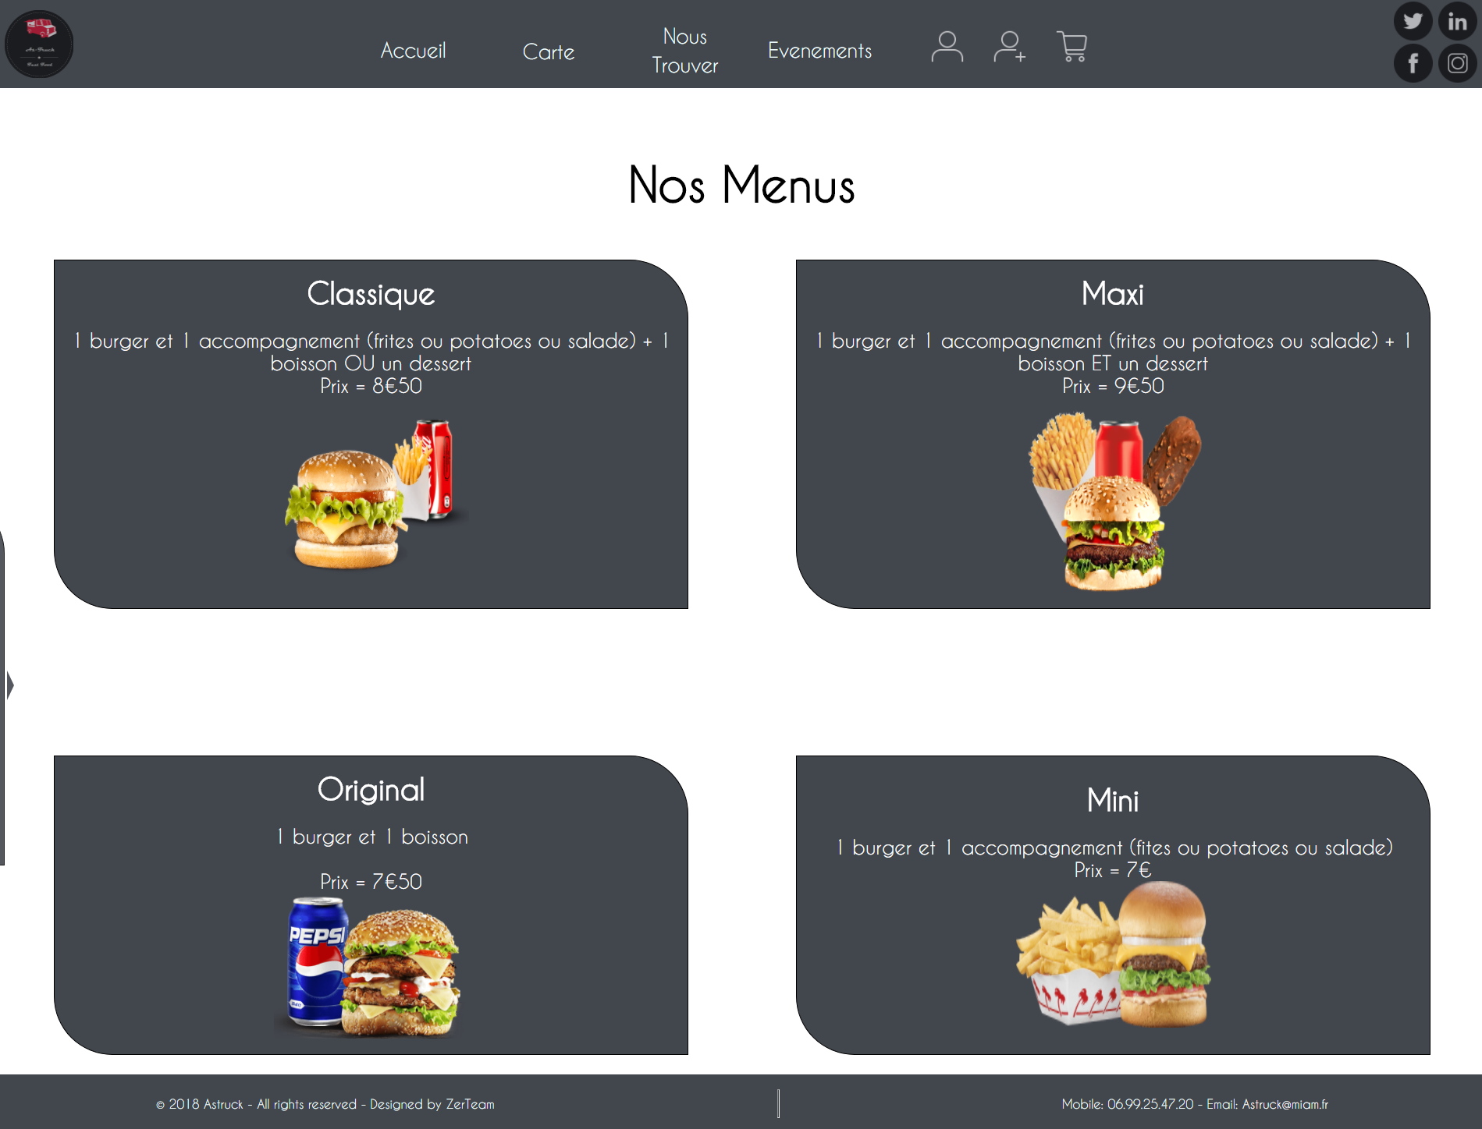

La page « Nos Hamburgers »
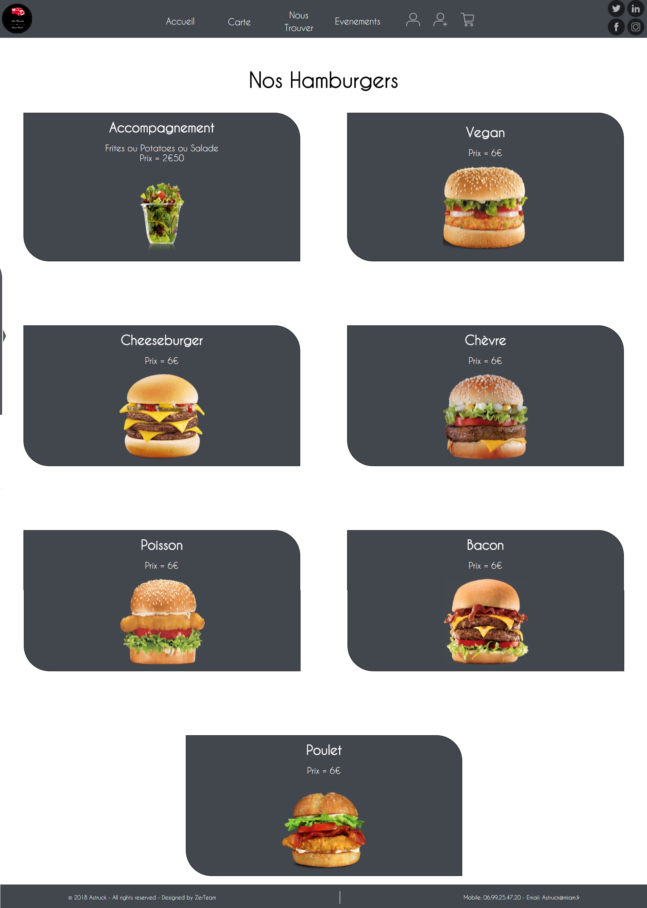
La page « Nos Desserts »
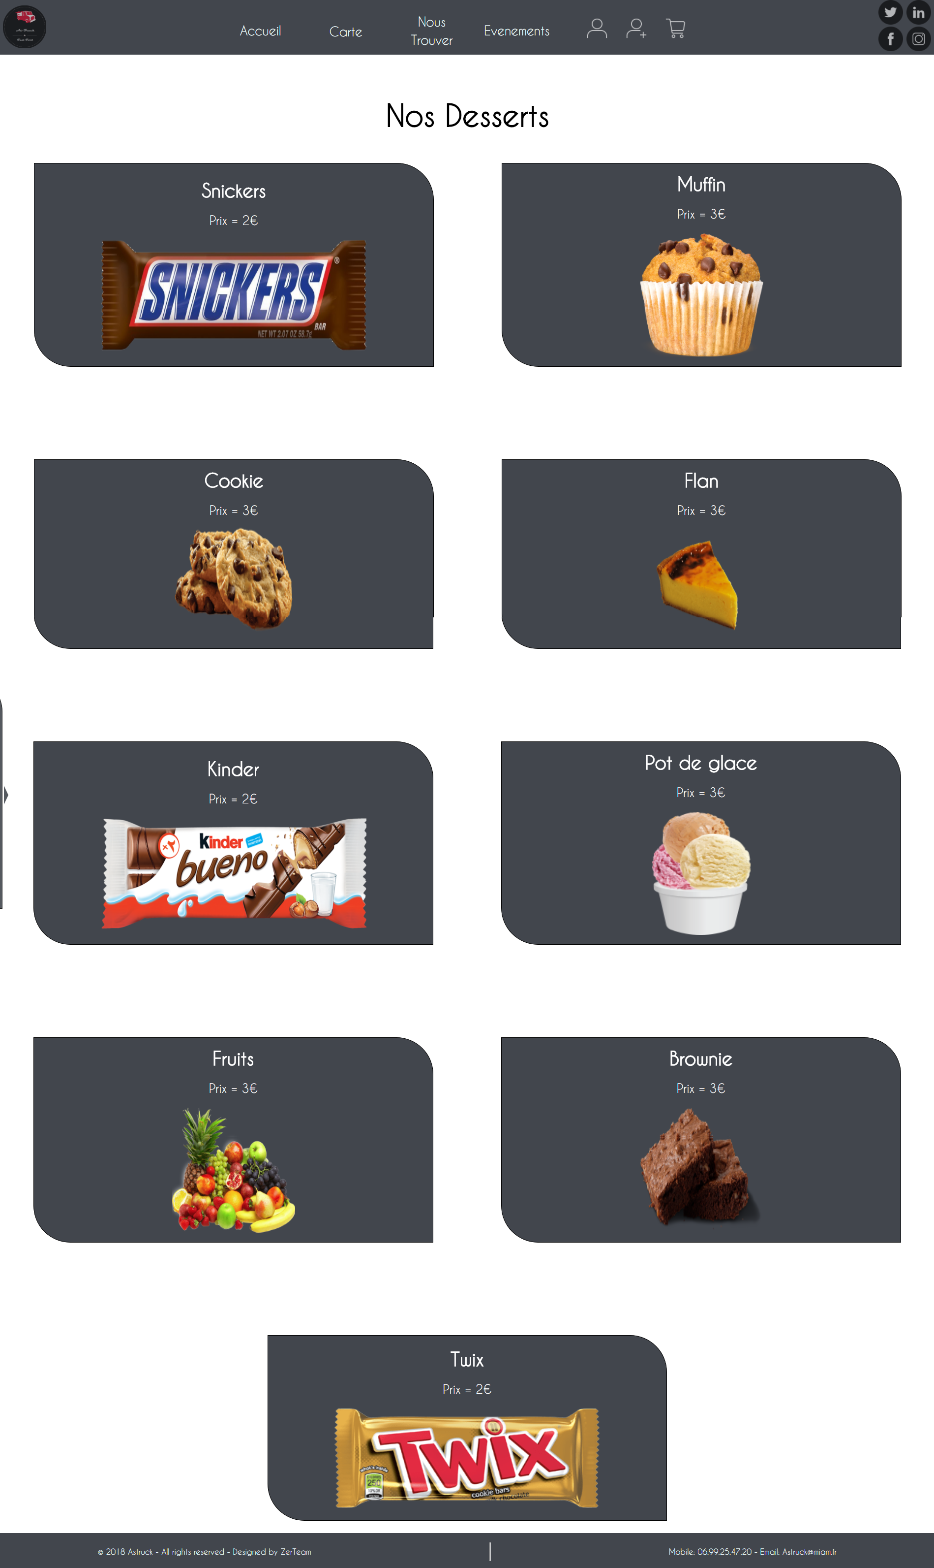
La page « Nos Boissons »
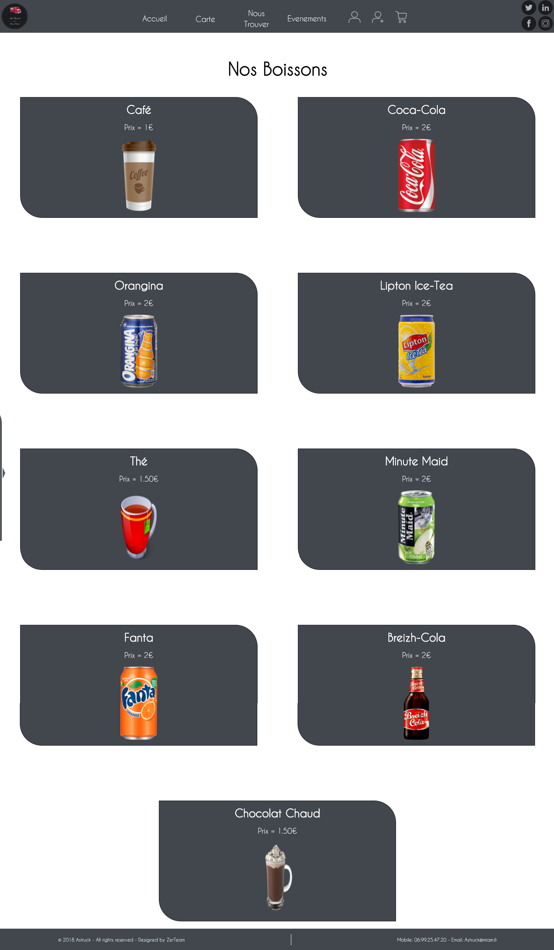

La page « Nous Trouver »
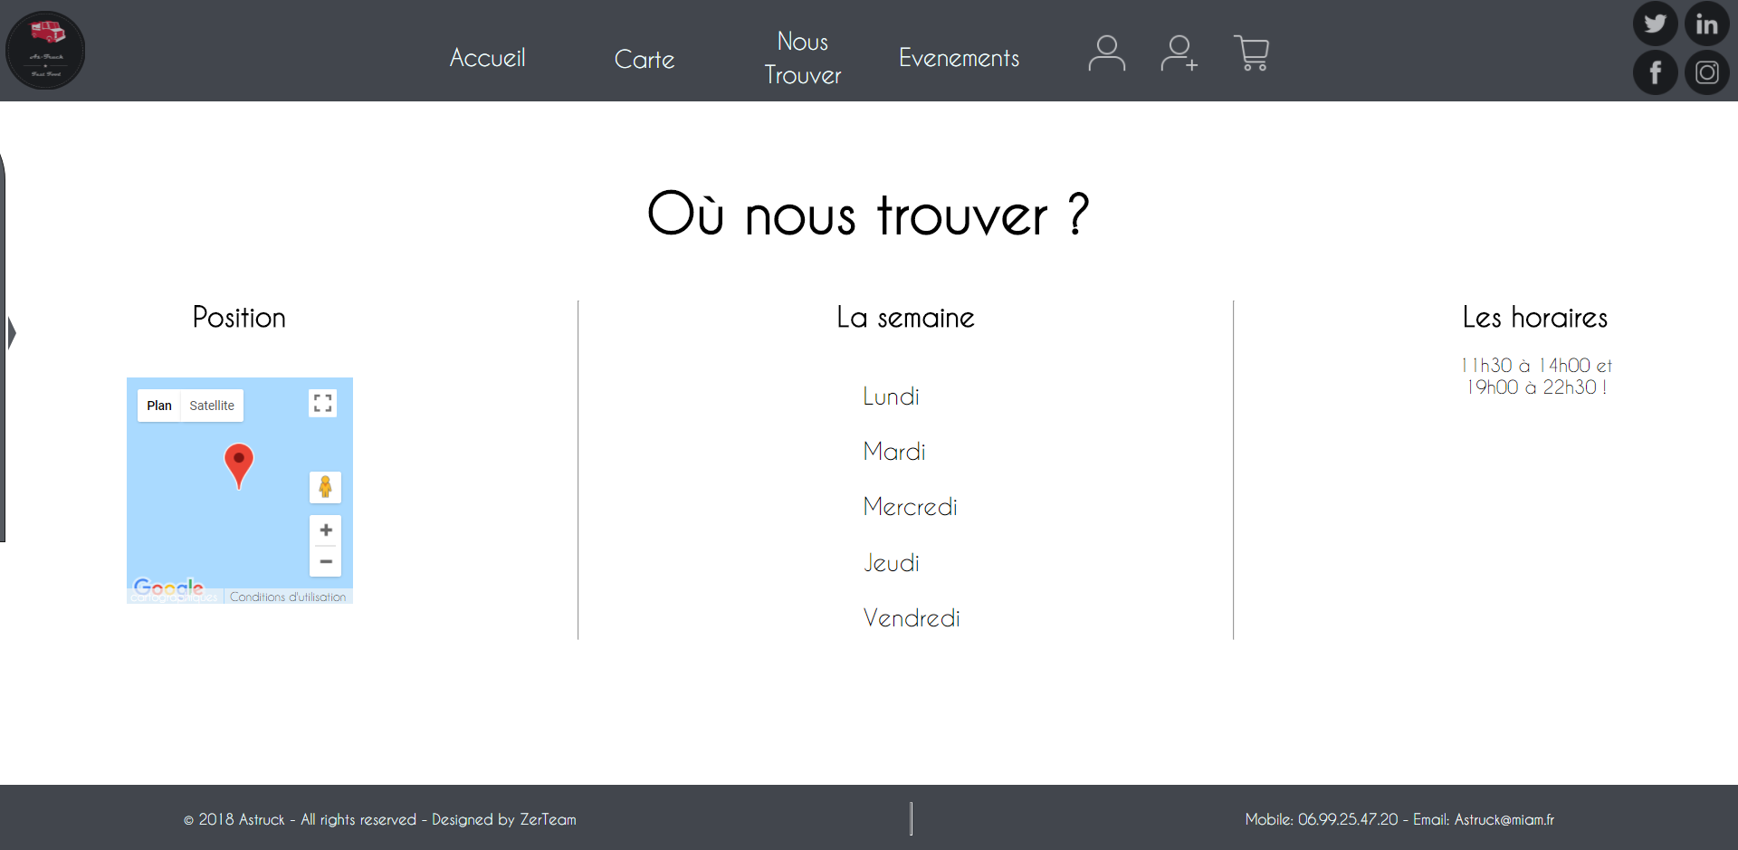

La page « Événements »
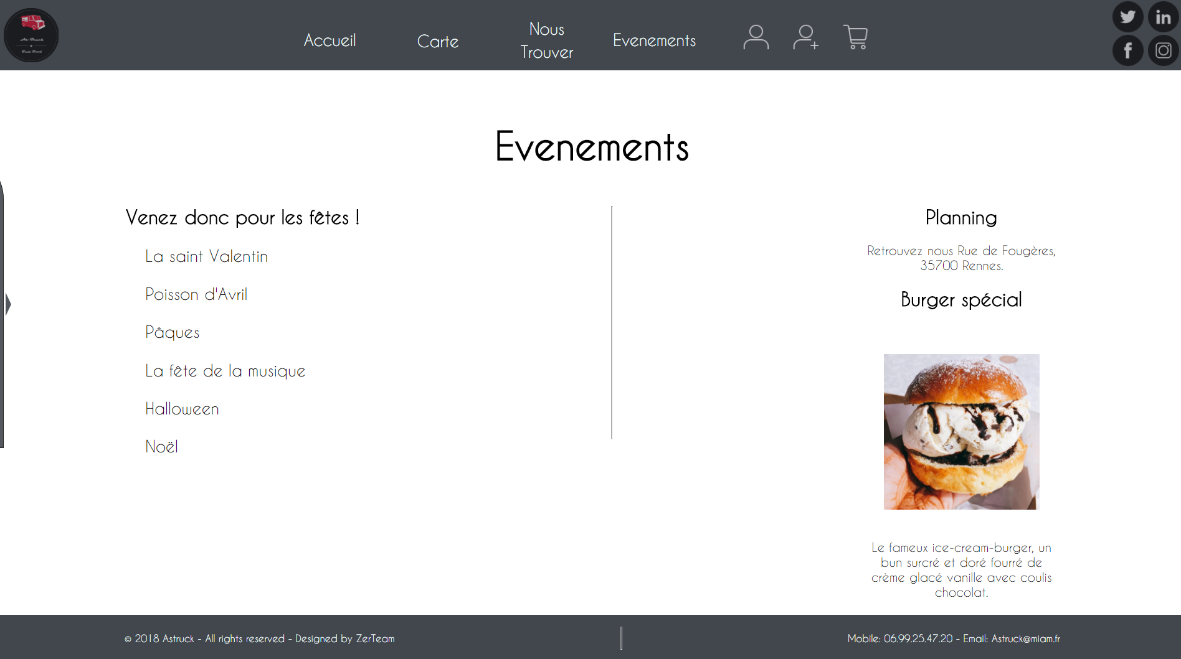

La page « Inscription »
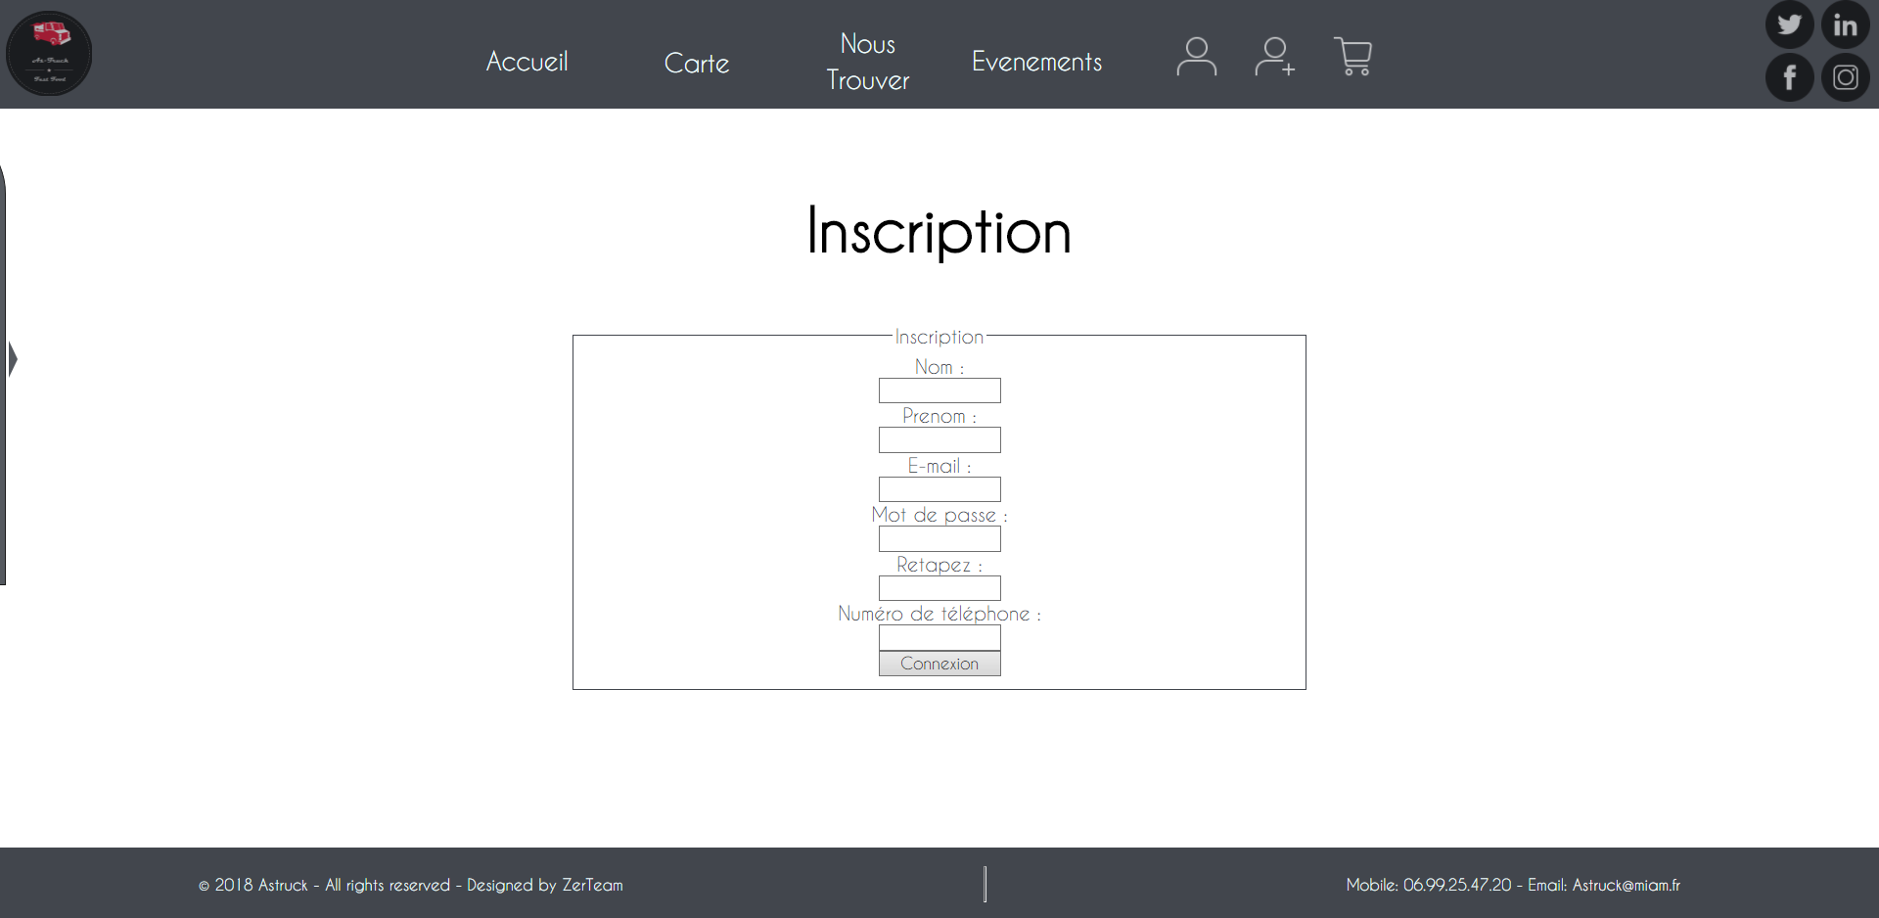

La page « Connexion »
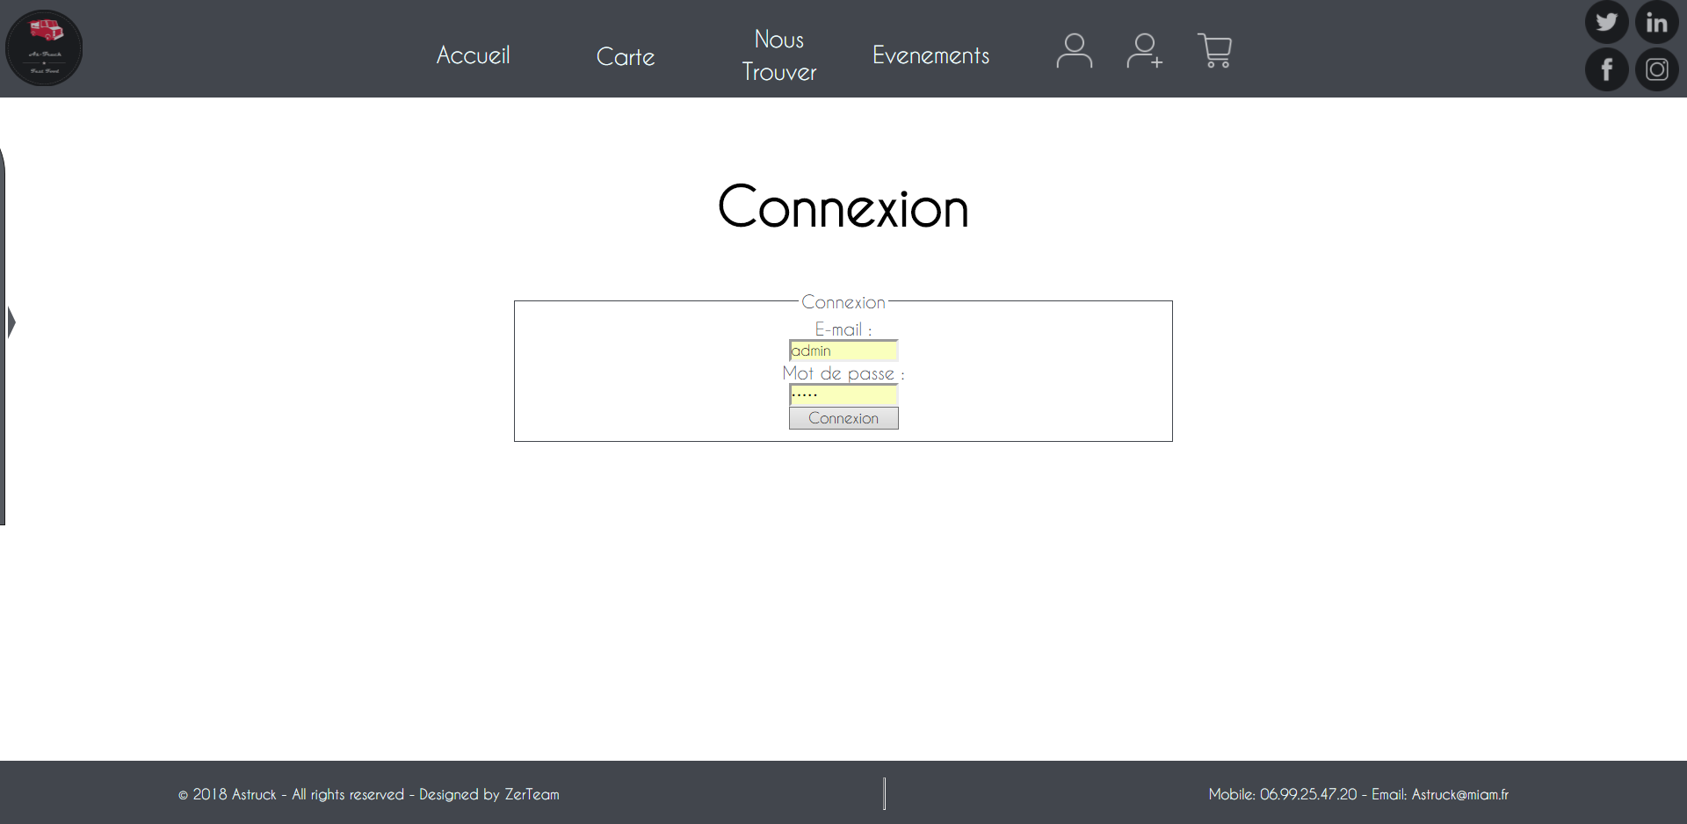

La page « Panier »
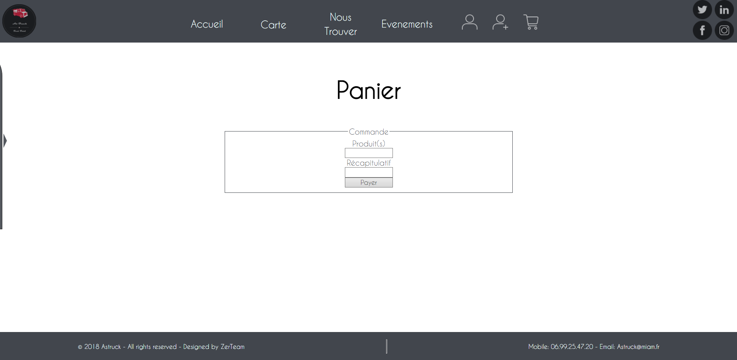

La page « admin »

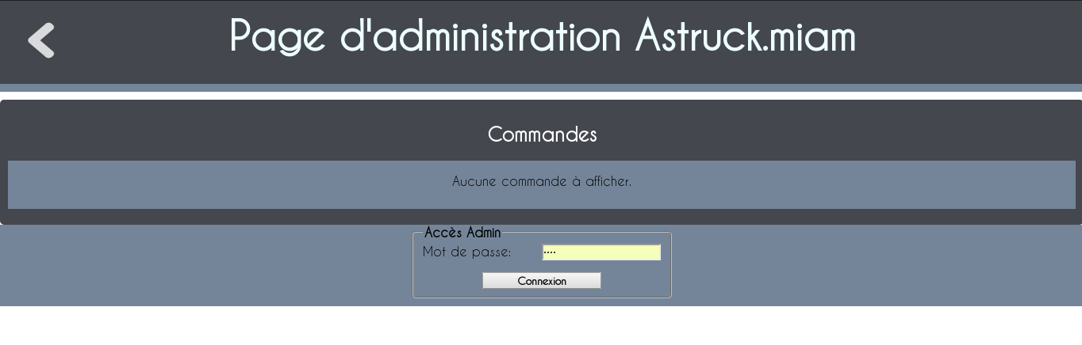

IX – Délais

IX.I – Récapitulatif
Le wireframe détaillant la disposition des éléments du site devra être livré pour le 26 Janvier 2018, la première partie du site (site fonctionnel en HTML/CSS/JS) sera livrée le 16 Février 2018. La partie finale du site (ajout de PHP et de base de donnée) comprendra le site internet de base avec l’ajout de fonctionnalités d’inscription, de connexion, de commande et la page d’administration seront livrés le 4 Mars 2018.

IX.II – Gantt



